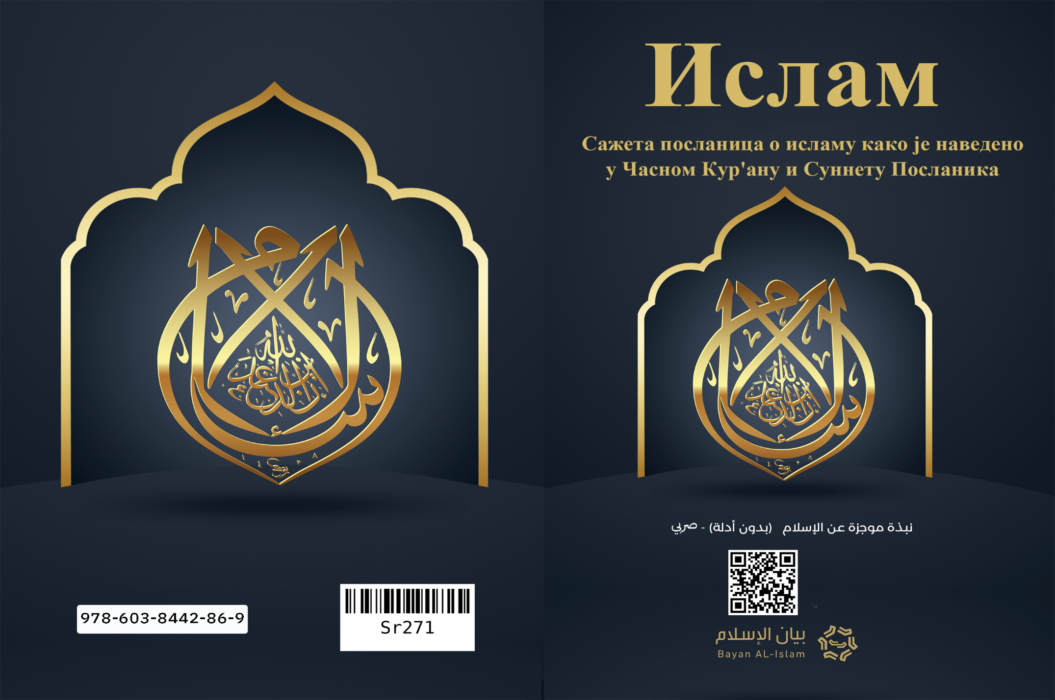

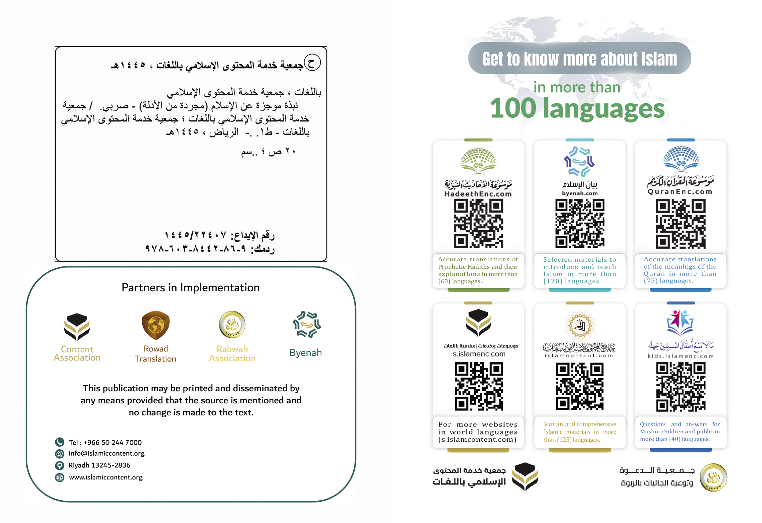

Ислам

У име Аллаха Милостивог, Самилосног

Ислам

Сажета посланица о исламу како је наведено у Часном Кур'ану и Суннету Посланика
(Сажетак посланице без спомињања аргумената)
Ово је важна посланица која садржи кратку дефиницију ислама која показује његове најважније принципе, учења и врлине изведене из његових основних извора, а то су Часни Кур'ан и Суннет Посланика (Посланикова пракса). Посланица је упућена свим муслиманима и немуслиманима на њиховим језицима, у свако време и на сваком месту, у складу са различитим околностима и стањима.
1. Ислам је Аллахова порука свим људима. Он је вечна божанска посланица.
2. Ислам није вера која је упућена само одређеној раси или посебном народу, већ је Аллахова вера свим људима.
3. Ислам је божанска порука која је стигла како би употпунила посланице које су пријашњи веровесници и посланици достављали својим народима.
4. Веровесници, нека је Аллахов благослов и мир на њих, били су исте вере, а различитог верозакона.
5. Ислам позива, као што су позивали и сви веровесници: Ноје, Абрахам, Мојсије, Соломон, Давид и Исус, нека је Аллахов благослов и мир на њих, веровању да је Аллах Господар, Створитељ, Опскрбитељ, да Он даје живот и смрт, те да је Власник свега, Управитељ свиме, Благи и Самилосни.
6. Узвишени Аллах је Створитељ, Он Једини заслужује да се обожава и поред Њега се нико други не обожава.
7. Аллах је створио све што постоји, видели ми то или не. Све мимо Њега је створено. Он је створио небеса и Земљу за шест дана (временских раздобља).
8. Узвишени Аллах нема судруга у власти, стварању, управљању и обожавању.
9. Он, Узвишени, није родио и рођен није, и нико Му раван није.
10. Узвишени Аллах не постаје део нечега нити се утеловљује у нешто створено.
11. Аллах је Благ и Самилостан према Својим робовима. Управо, из тог разлога, послао је посланике и објавио свете књиге.
12. Аллах је Господар Самилосни. Он ће једини судити створењима на Судњем дану, након што их оживи из њихових гробова. Свако ће добити адекватну награду, односно казну, сходно добру или злу које је чинио. Онај ко буде чинио добра дела, а верник је, имаће вечно уживање. Онај ко буде неверник и буде радио лоша дела, имаће велику казну на ономе свету.
13. Узвишени Аллах створио је Адама од иловаче и учинио је да се његово потомоство, након њега, шири. Сви су људи исти по своме пореклу и нема предност једна раса над другом, нити један народ над другим, осим по степену богобојазности.
14. Свако дете се рађа у природној вери (фитра).
15. Нико од људи није рођен као грешник, нити наслеђује туђе грехе.
16. Циљ и сврха стварања људи јесте обожавање само Аллаха Јединог.
17. Ислам је почастио човека - мушкарце и жене - и свима је загарантовао сва њихова права. По исламу свако има своју одговорност, сходно сопственом избору и поступцима. Свако ће сносити одговорност за било које дело којим угрози себе или друге.
18. Изједначио је мушкарца и жену у погледу одговорности, казне и награде.
19. Ислам је указао почаст жени, сматра је сестрама мушкараца. Мушкарац је задужен стицањем опскрбе и издржавањем жене, уколико је у могућности. Отац је дужан издржавати своју кћерку, а син своју мајку, уколико је пунолетан и способан. Такође, и муж је обавезан издржавати своју супругу.
20. Смрт није потпуни крај, него само селидба из куће деловања у кућу обрачуна. Смрт обухвата и тело и душу. Смрт душе, уствари је њено напуштање тела, а након проживљења на Судњем дану, она се поново настањује у тело. Након смрти душа не прелази у друго тело нити се реинкарнира.
21. Ислам позива да се верује у главне темеље веровања: веровање у Аллаха, Његове анђеле, објављене књиге (Тора, Јеванђеље, Зебур или Псалми), пре њиховог искривљавања, те да се верује у Кур'ан, све веровеснике и посланике, нека је на њих мир и спас. Затим, да се верује у последњег посланика, Мухаммеда, нека је Аллахов благослов и мир на њега, као печата свих њих. Такође, позива ка веровању у Судњи дан и ми знамо, када би живот на овоме свету био крај, и када не би постојао онај свет, наш би живот био узалудан. На крају, ислам нас позива да верујемо у Аллахову одредбу свега.
22. Веровесници нису могли погрешити када је реч о достављању Објаве од Аллаха и чисти су од свега што је у колизији с разумом и што одудара од исламских правила лепог понашања. Веровесници су били задужени достављањем Аллахових наредби Његовим робовима и они немају никакве особине које су специфичне за стварање и управљање, односно немају својства божанства. Они су попут свих осталих људи, осим што се издвајају по посланици коју су достављали од Аллаха.
23. Ислам позива робовању само Аллаху, кроз спровођење темељних ибадета (обредословља) као што су: Намаз (молитва, клањање), који се састоји од стајања, прегибања, падања ничице, спомињања Аллаха, изношења похвале Њему и дове. Муслиман сваким даном обавља молитву пет пута, услед чега нестају разлике међу људима. Богаташ, сиромах, владар и потчињени, сви су у истом реду (ар. саффу). Зекат којим означава издвајање малог дела иметка, сходно условима и правилима која је одредио Узвишени Аллах. Зекат је обавеза богатих, а право сиромашних и других, једном у току године. Пост који подразумева устручавање од свега што га квари у данима месеца рамазана. Он има за циљ да одгоји човека и ојача његове амбиције и стрпљење. Хаџџ, а то означава посету Мекке једном у току живота, и то ономе ко је способан и има могућност. Током ходочашћа сви људи су једнаки у своме усмеравању ка Узвишеном Творцу, приликом чега нестају све разлике и поделе.
24. Једна од највећих специфичности ибадета у исламу јесте што њихов начин, време и услове обављања, одређује Узвишени Аллах, преко Свога Посланика, нека је Аллахов благослов и мир на њега, и као такви остају без било каквог додавања или одузимања од стране људи. Сви веровесници, нека је на њих мир и спас, позивали су ка извршавању ових темељних ибадета.
25. Посланик ислама је Мухаммед син Абдуллаха, потомак Исмаела сина Абрахамовог, нека је на њих мир и спас. Родио се 571. године по грегоријанском календару, у Мекки, где је и постао посланик, након чега се одселио у Медину. Са својим народом није суделовао у паганским обичајима, али је суделовао у пословима који су вредни и важни. И пре посланства био је веома лепог понашања, до те мере да су га његови сународници прозвали поверљивим. Када је напунио четрдесет година, постао је посланик, а његово посланство Узвишени Аллах помогао је одређеним знамењима и натприродним делима, међу којима је Часни Кур'ан, као највеће натприродно дело и знамење које траје до данас и трајаће до Судњег дана. Након што је употпунио достављање вере, преселио је на онај свет. У том моменту имао је шездесет и три године, а укопан је у Медини. Посланик Мухаммед, нека је Аллахов благослов и мир на њега, печат је свих веровесника и посланика. Аллах га је послао са јасном упутом и истинитом вером, како би људе извео из тмина паганства, неверства и незнања, у светло чистог монотеизма и исправног веровања. Аллах је посведочио да га је послао Својом дозволом, као позивача к Њему.
26. Исламски верозакон (шеријат) којег је доставио посланик Мухаммед, нека је Аллахов благослов и мир на њега, представља печат свих Аллахових посланица и закона. Ради се о потпуном и савршеном верозакону у којем се налази корист људима, како у питањима вере, тако и у питањима њихових међусобних односа. Овај верозакон, пре свега, чува веру људи, њихове животе, имања, разум и потомство. Њиме се докидају сви ранији верозакони, као што су пријашњи верозакони докидали једни друге.
27. Узвишени Аллах неће прихватити другу веру мимо ислама који је доставио посланик Мухаммед, нека је Аллахов благослов и мир на њега. Никоме неће бити примљена и призната нека друга вера.
28. Племенити Кур'ан је књига коју је Аллах објавио посланику Мухаммеду, нека је Аллахов благослов и мир на њега. Кур'ан је говор Господара светова. Људима и ђаволима понуђено је као изазов да начине нешто слично Кур'ану или нешто слично макар једног поглавља. Овај изазов траје до данашњег дана. Племенити Кур'ан одговара на много важна питања у вези са којим милиони људи имају одређене недоумице. Кур'ан је очуван до данашњег дана, на изворном арапском језику на којем је и објављен. Из њега није избачено нити једно слово, а његове се странице штампају и шире целим светом. Он је величанствена Књига, натприродно дело и заслужује да се чита како у оригиналу, тако и у преводу значења. Такође, и суннет посланика Мухаммеда, нека је Аллахов благослов и мир на њега, очуван је и пренесен путем поузданих ланаца преносилаца. Његове изреке штампане су на арапском језику који је говорио Посланик, нека је Аллахов благослов и мир на њега, а и преведене су на многе светске језике. Кур'ан и Суннет главни су извор исламских прописа и верозакона. Ислам се не учи из поступака појединаца који се њему приписују, него се црпе из божанске објаве: Кур'ана и суннета (посланичке праксе).
29. Ислам наређује доброчинство родитељима, макар и не били муслимани. Такође, наређује и леп однос према деци.
30. Ислам наређује праведност у речима и делима, па чак и према непријатељима.
31. Ислам наређује доброчинство према свим створењима и позива ка лепом понашању и најлепшим делима.
32. Ислам наређује лепе особине као што су: искреност, испуњавање обавеза, чедност, стид, храброст, труд, племенитост, помагање потребнима, давање хране гладнима, лепе комшијске односе, одржавање родбинских веза и благост према животињама.
33. Ислам је дозволио лепа јела и пића, наредио је чишћење срца, тела и места становања. Због тога је дозволио брак. Исто то наредио је и веровесницима, нека је на њих мир и спас. Они наређују и пропагирају све што је лепо и добро.
34. Ислам је забранио све темељне грехе, попут ширка (многобоштва, идолатрије), неверовања, обожавања кипова, говора о Аллаху без знања, убијања деце, бесправног убијања, нереда по Земљи, сихра, видљивог и невидљивог разврата, блуда, истосполних односа, камате, конзумирања стрвине, меса животиња које су жртвоване киповима и кумирима, конзумирања свињског меса и других нечистих материја. Такође, ислам је забранио бесправно коришћење иметка сирочета, варање и закидање, прекидање родбинских веза. Сви веровесници сложни су када је у питању забрана споменутих лоших дела.
35. Ислам забрањује сваки вид лошег понашања, као што је: лаж, варање, превара, проневера, завист, сплеткарење, крађа, насилништво, неправда. Забрањује свако ружно понашање.
36. Ислам забрањује пословања у којима су садржани камата, штета, обмана, неправда, варање, или пак воде негативним последицама и општој штети друштва, народа или појединца.
37. Ислам штити разум и забрањује све што га може уништити и на њега негативно утицати, попут конзумирања алкохола. У исламу је дат велики положај разуму, јер само разумна особа, сматра се шеријатским обвезником. Ислам је разум ослободио окова празноверја и паганства. У исламу нема тајни и прописа који посебно издвајају једну врсту људи над другим. Сви његови прописи и закони у складу су са исправним разумским промишљањима и засновани су на праведном поступању и мудрости.
38. Када је реч о лажним религијама, ако њихови следбеници не разумеју одређене контрадикције и питања која ум одбацује, тада њихови верски ауторитети, обмањују своје следбенике да је религија изнад разума и да ум није у стању разумети религију и схватити је. С друге стране, ислам сматра веру светиљком која обасјава пут разуму. Следбеници лажних религија имају намеру да се човек ослободи разума и да их следи, док ислам од човека тражи будност разума, како би спознао истинска значења и суштину ствари.
39. Ислам уважава исправно знање и подстиче на научна истраживања, чиста од било каквих предрасуда. Ислам позива ка размишљању о нама и свету око нас. Исправне научне чињенице нису у колизији са исламом.
40. Узвишени Аллах на ономе свету, неће прихватити дела и дати награду за њих, осим онима који су веровали у Њега, били Му покорни и сматрали истинитим све Његове посланике, нека је на њих мир и спас. Узвишени Аллах неће прихватити осим оне ибадете (видове обредословља) које је прописао. Поставља се питање: Како човек који не верује у Аллаха очекује да га Он награди?! Биће прихваћено веровање само оних који буду веровали у све посланике без изузетка и који буду веровали у посланицу Мухаммеда, нека је Аллахов благослов и мир на њега.
41. Циљ свих божанских порука јесте да истинска вера уздигне човека како би постао искрени роб Аллаха, Господара светова и да га ослободи робовања човеку, материји или празноверјима. Ислам је вера која људе не чини свецима и не уздиже их мимо положаја који им припада, нити им даје статус господара и божанстава.
42. ‬ У исламу је Аллах прописао покајање које означава повратак своме Господару и дистанцирање од греха. Ислам брише сваки грех који се раније учинио, а и покајање поништава раније грехе. Нема потребе да се пред неким човеком признају учињени греси.
43. Ислам нам даје могућност да се директно обратимо Аллаху, без било каквог посредника. Ислам забрањује да се људи сматрају божанствима или Аллаховим ортацима у рубубијјету (стварању и одржавању) и улухијјету (обожавању).
44. На крају ове посланице подсећамо се да су људи различитих времена, националности и земаља, па чак и цела људска заједница, различити у својим идејама и циљевима, различити у свом окружењу и деловању. Свима њима потребан је водич који им показује стазу, систем који их уједињује и владар који их штити. Племенити посланици, нека је на њих мир и спас, преузимали су ту одговорност сходно упутама Аллахове објаве, упућивали су људе на пут доброте, окупљајући их око божанског закона, судили су међу њима на исправан начин. Они су близу исправног пута сходно своме одзиву посланицима и близини времена у којем се десила одређена божанска посланица. Све посланице Узвишени Аллах окончао је посланицом Мухаммеда, нека је Аллахов благослов и мир на њега, одредивши да она буде трајна. Њу је учинио упутом људима, милошћу, светлом и водичем на путу који води Њему.
45. Управо због тога, о човече, позивамо те да се искрено вратиш и истински предаш Аллаху, ослобођен од било каквих окова слепог слеђења и обичаја, да будеш свестан свога повратка Аллаху и да погледаш у своје стање и стање света око себе. Ако се окренеш исламу, бићеш срећан и на овоме и на будућем свету. Уколико имаш жељу прихватити ислам, на теби је само да посведочиш да нема божанства које заслужује обожавање осим Аллаха и да је Мухаммед Његов посланик, те да се одрекнеш свега онога што се обожава мимо Аллаха. Затим, требаш поверовати у оживљење након смрти, као и у истинитост полагања рачуна на ономе свету. Уколико све ово посведочиш, ти си постао муслиман, а након тога требаш обожавати Аллаха на начин како је Он то прописао, клањајући намаз, удељујући зекат, те требаш постити месец рамазана и обавити хаџџ, ако си у могућности.
Датум: 19. 11. 1441. године (по лунарном календару)
Написао: Проф. др. Мухаммед б. Абдиллах Ес-Сухејм
Бивши професор исламског веровања (акиде) на одсеку за исламске студије
Педагошки факултет, универзитет ''Краљ Сауд''
Ријад, Краљевина Саудијска Арабија
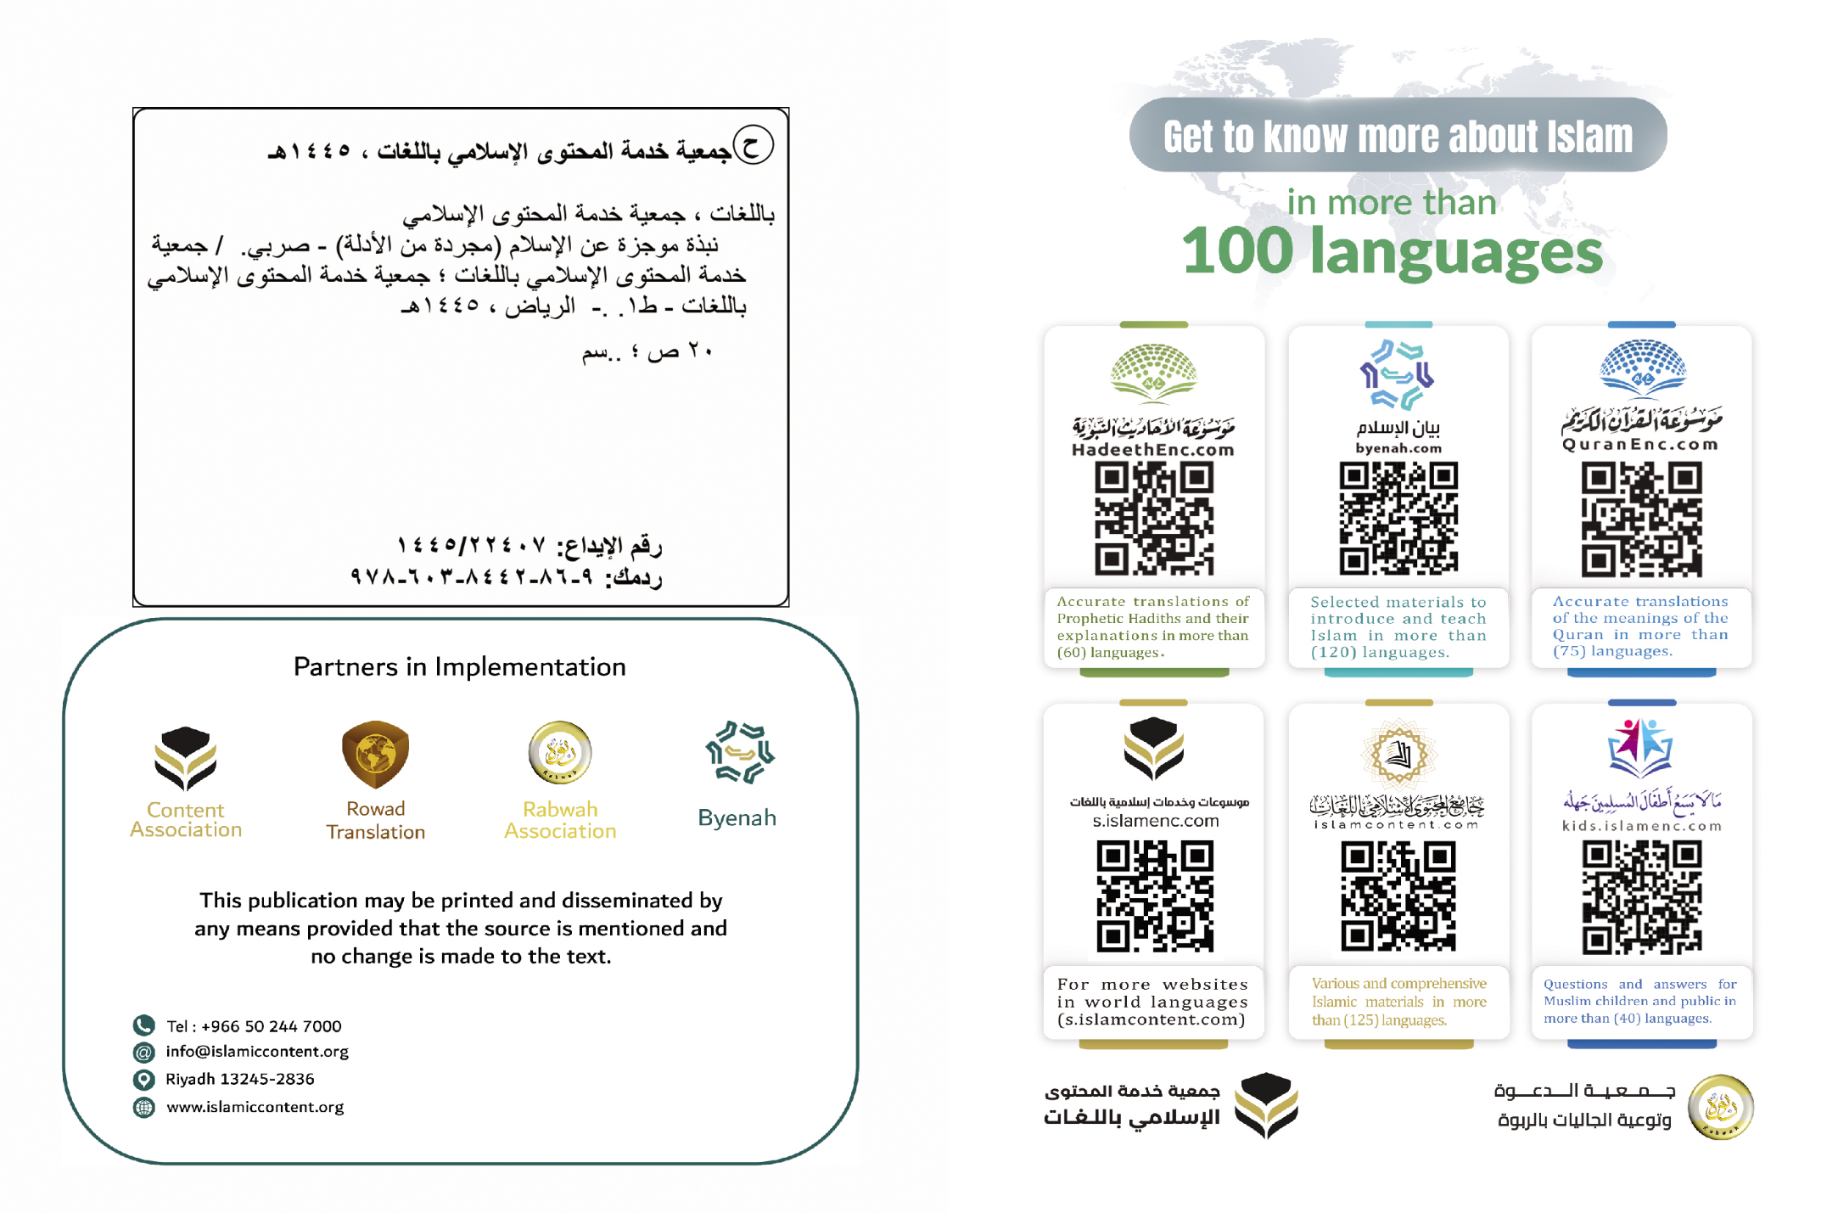
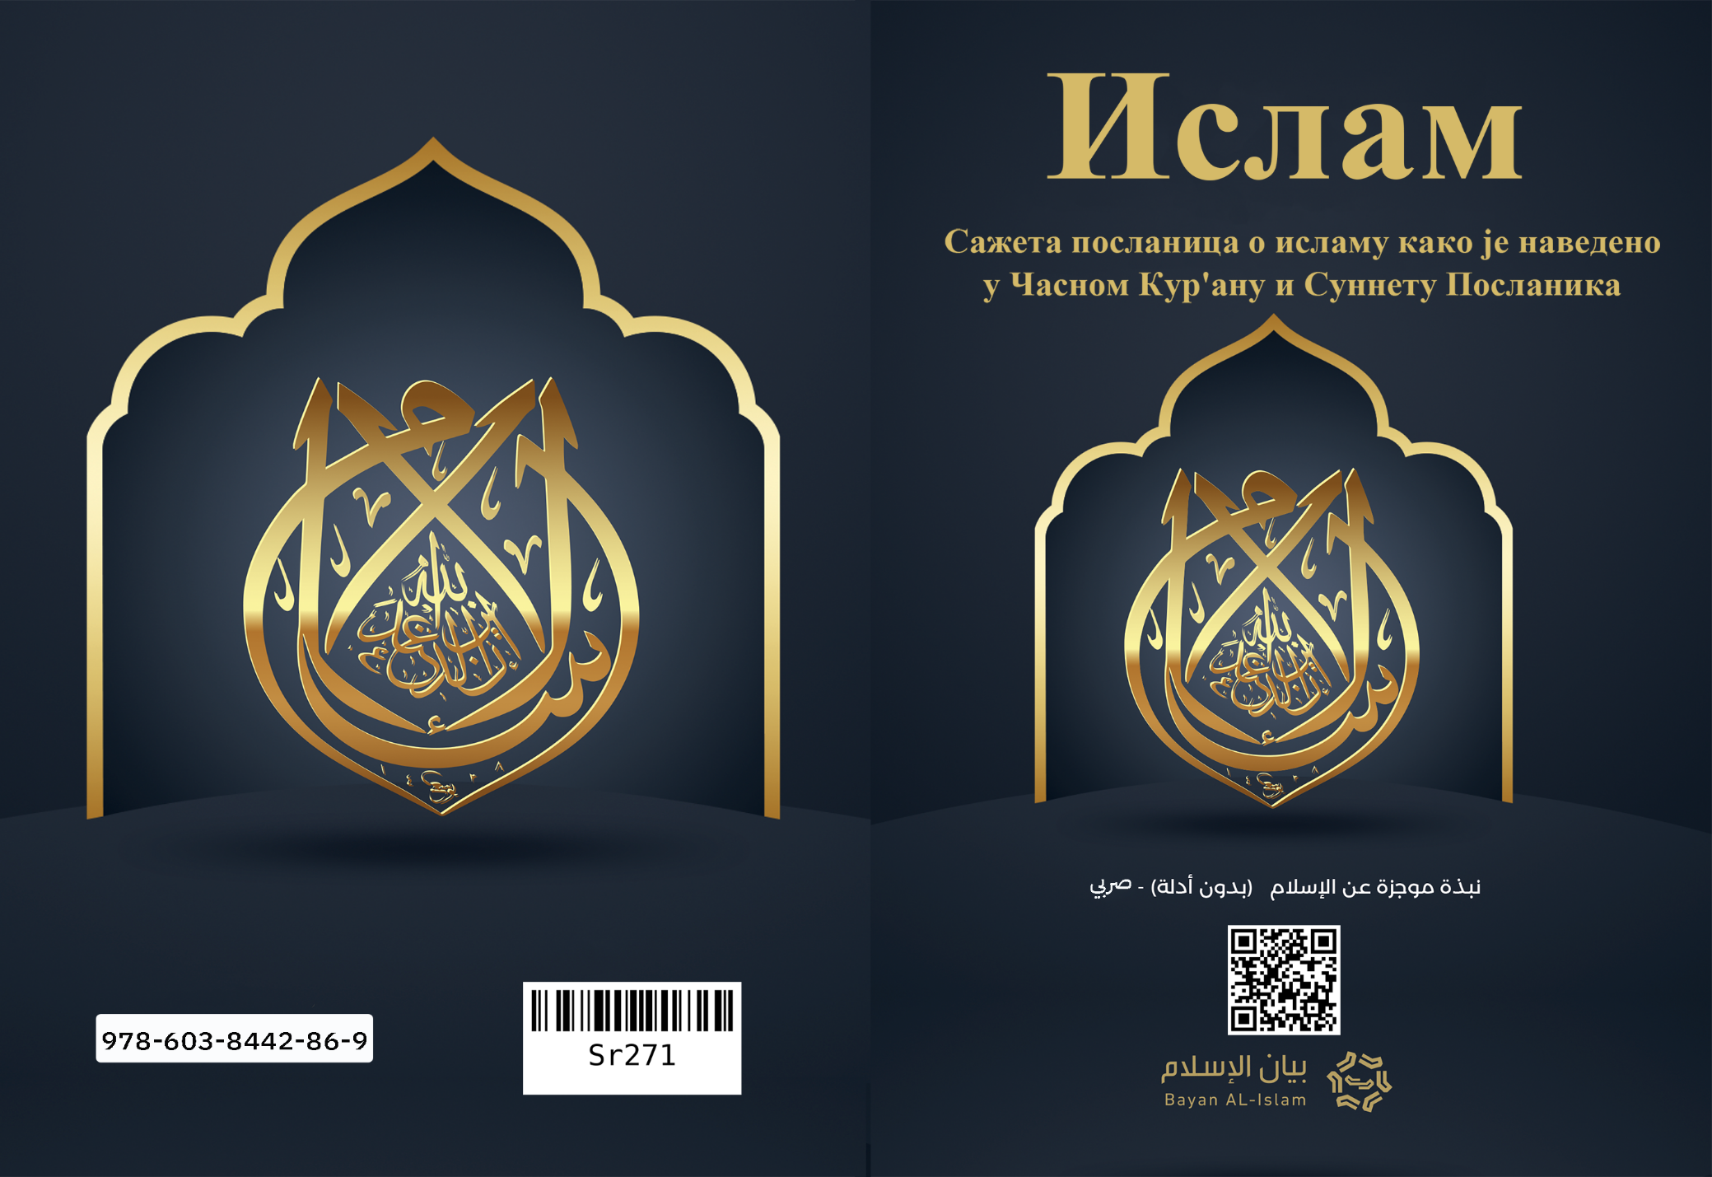

Постоји још један примерак ове посланице у којој се налазе докази из Часног Кур'ана и Посланиковог Суннета о сваком питању споменутом у њој. Она се налази на следећем линку https://islamhouse.com/ar/books/2830071

